TC-46: Redireccion a login sin sesion activa

Tipo: Funcional
Herramientas: Navegador en ventana privada
Precondiciones: Usuario no autenticado, sin token en localStorage

Datos de entrada: Urls /userpage y /adminpage

Pasos:
1. Abrir navegador en ventana privada
2. Navegar a http://localhost:3000/userpage
3. http://localhost:3000/adminpage

Resultado esperado: En ambos casos redireccion a /login
Resultado obtenido: Ambas URLs redirigen a /login
Estado: Pasa

Evidencia:



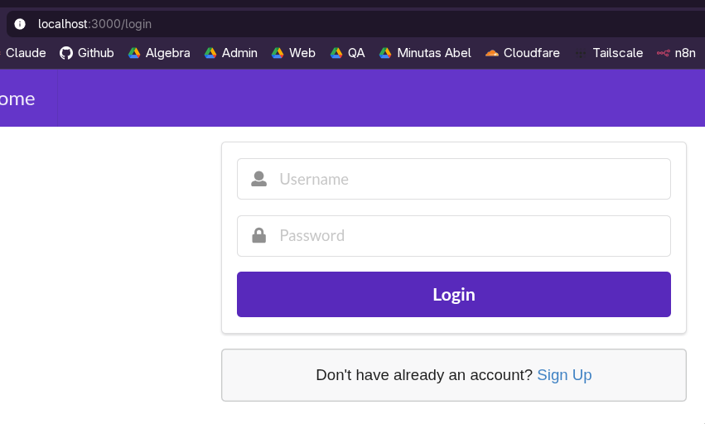

TC-47: Usuario regular solo ve sus pedidos

Tipo: Funcional / Autorizacion
Herramientas: Postman (coleccion `TC46-58 Validaciones y Seguridad.postman_collection.json`)
Precondiciones: Coleccion importada en postman y los setups de la coleccion ejecutados para generar el ‘userToken’ y ‘adminToken’

Datos de entrada: ‘userToken’ valido

Pasos:
1. Abrir la coleccion en postman
2. Ejecutar los 3 primeros request que empiezan con SETUP en orde
3. Ejecutar ‘TC47a - GET /api/users/me’
4. Ejecutar ‘TC47b - GET /api/users/me’

Resultado esperado: El paso 3 deberia de retornar un codigo http “200 OK” con orders del propio usuario y el paso 4 deberia de retornar un codigo http “403 Forbidden” rechazando el intento de obtener ordenes de otro usuario

Resultado obtenido: Se retornan los codigos http esperados y solo el usuario al que le pertenecen las ordenes puede verlas
Estado: Pasa

Evidencia:
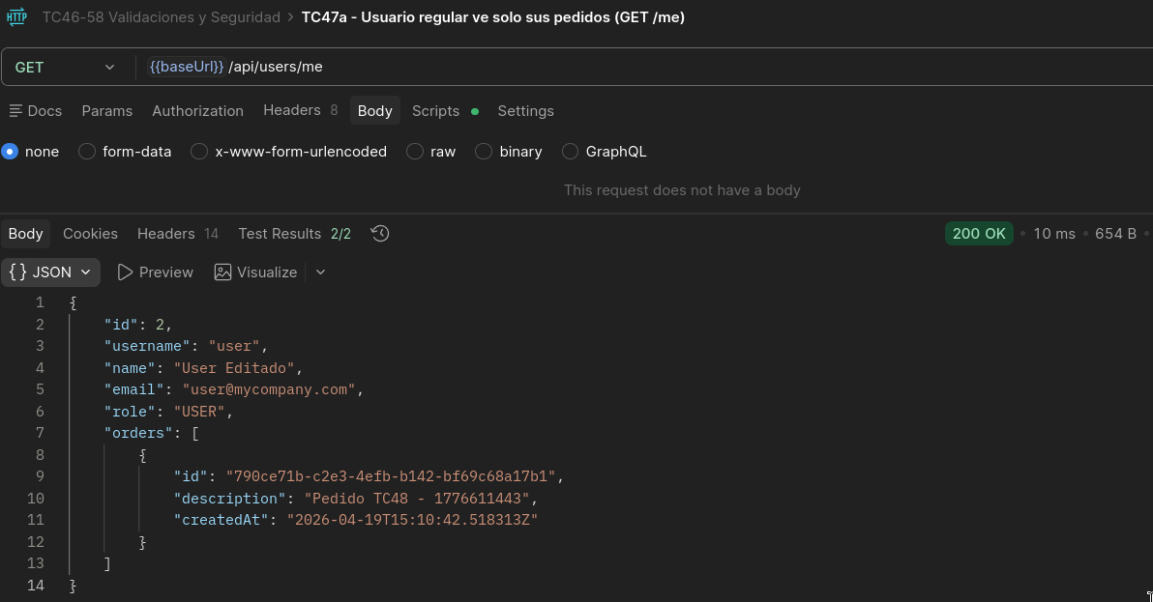

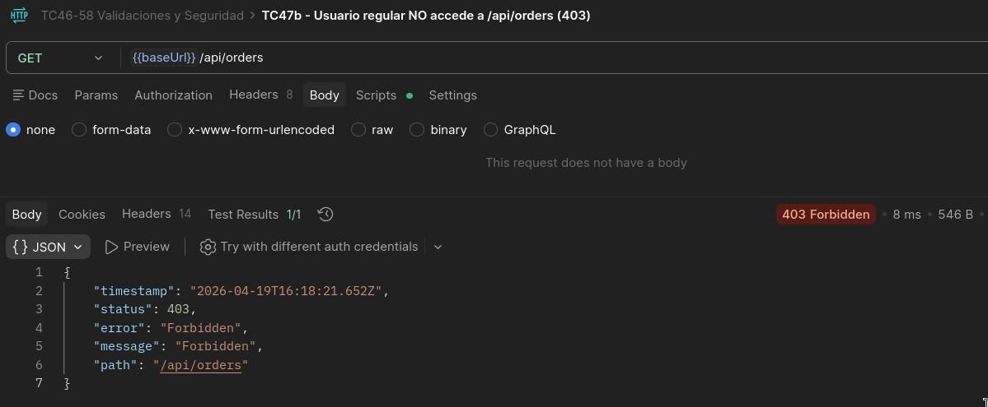

TC-48: Datos guardados correctamente al crear pedido

Tipo: Funcional
Herramientas: Postman (coleccion `TC46-58 Validaciones y Seguridad.postman_collection.json`)
Precondiciones: Setups de la coleccion ejecutados para generar el ‘userToken’ valido

Datos de entrada: body: {“description”:”Pedido TC48 -- {{$timestamp}” }

Pasos:
1. Ejecutar ‘TC48 - POST /api/orders’
2. Ejecutar ‘TC47a - GET /api/users/me’

Resultado esperado: El paso 1 deberia de retornar un codigo http “201 Created” con id, description y createdAT y en el paso 2 se podria de visualizar el pedido que acababamos de crear

Resultado Se retornas los codigos http esperados y se crean correctamente los pedidos
Estado: Pasa

Evidencia:

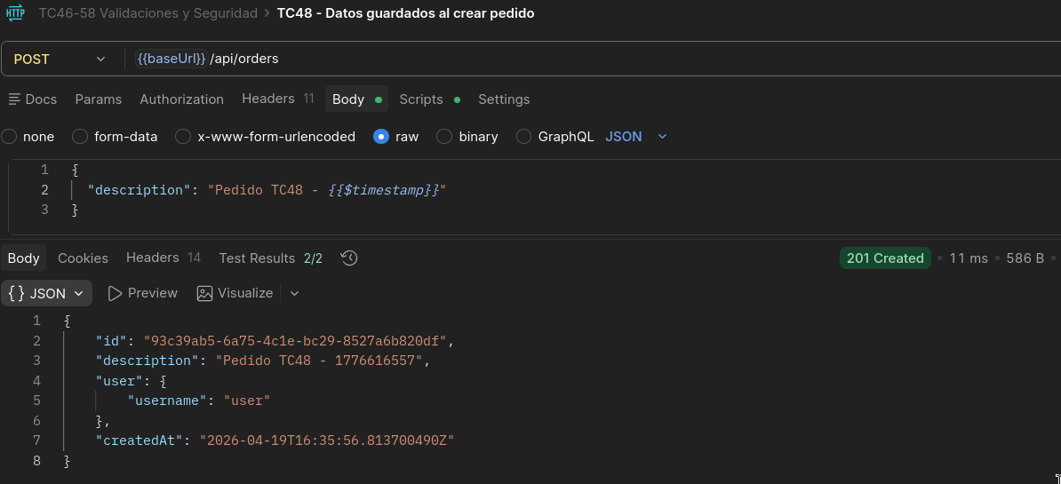
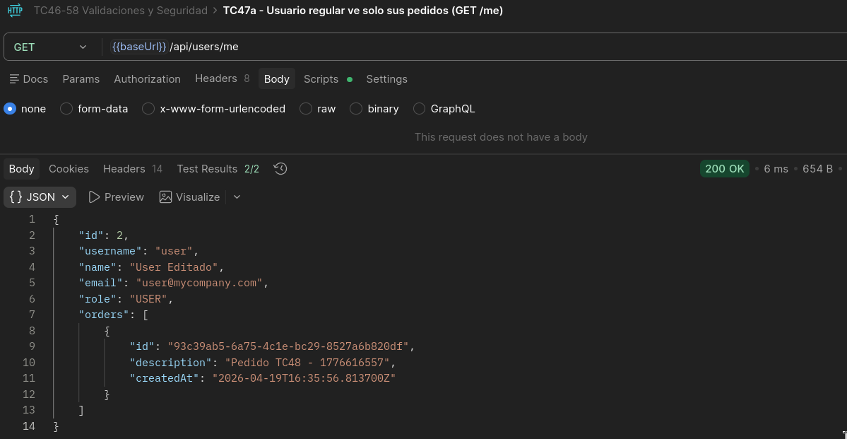

TC-49: Editar perfil y verificar persistencia

Tipo: Funcional
Herramientas: Postman (coleccion `TC46-58 Validaciones y Seguridad.postman_collection.json`)
Precondiciones: Setups de la coleccion ejecutados para generar el ‘userToken’ valido

Datos de entrada: body: {“name”: “User Editado”, “email”:”user@mycompany.com” }

Pasos:
1. Ejecutar ‘TC49a - PUT /api/users/me’
2. Ejecutar ‘TC49b - GET /api/users/me’

Resultado esperado: Ambos pasos deberian de retornar un codigo http “200 OK” y el espacio ‘name’ deberia de coincidir con el enviado en el paso 1

Resultado Se retornan los codigos http esperados y el espacio se actualiza y persiste de manera correcta
Estado: Pasa

Evidencia:
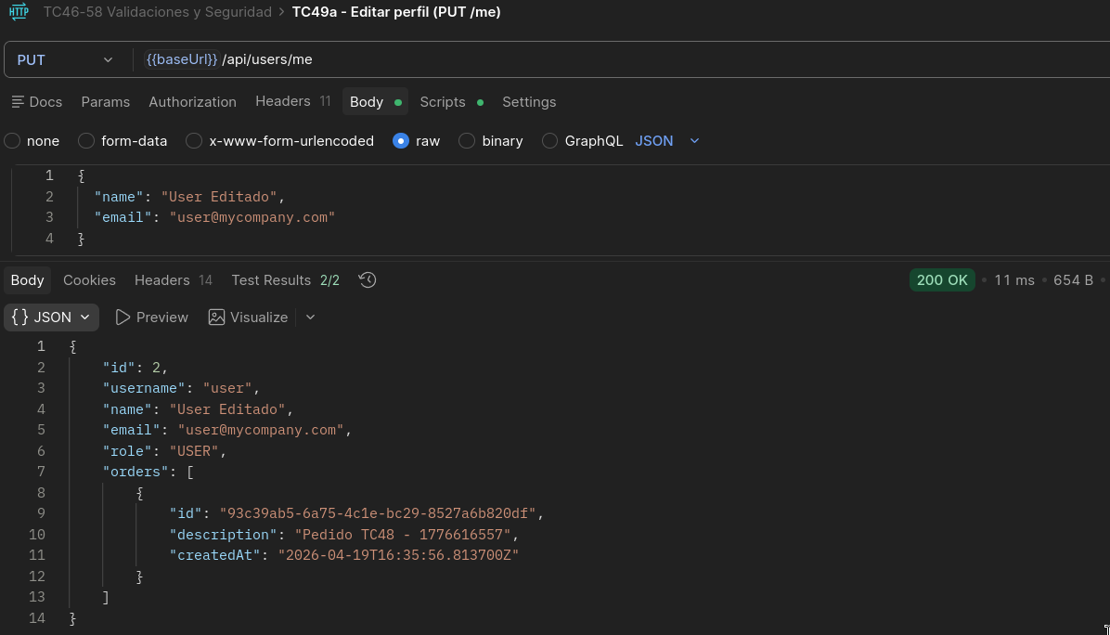

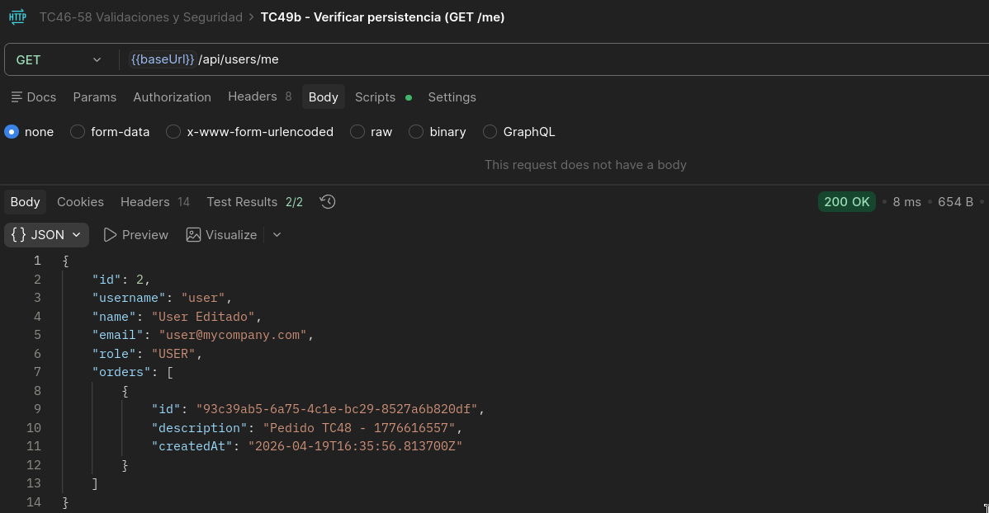

TC-50: Formato correcto de respuestas JSON

Tipo: Funcional / Contrato
Herramientas: Postman (coleccion `TC46-58 Validaciones y Seguridad.postman_collection.json`)
Precondiciones: Setups de la coleccion ejecutados para generar el ‘userToken’ valido

Datos de entrada: GET /api/users/me

Pasos:
1. Ejecutar ‘TC50 - GET /api/users/me’
2. Pestaña Headers: Confirmar ‘Content-Type: application/json’
3. Pestaña Body: Confirmar que el JSON tiene ‘id’, ‘username’, ‘name’, ‘email’, ‘role’, ‘orders’

Resultado esperado: Json valido con todos los campos de ‘UserDto’ y header ‘Content-Type: application/json’

Resultado Los JSONs de las respuestas incluyen los headers esperados y returna los bodys esperados
Estado: Pasa

Evidencia:

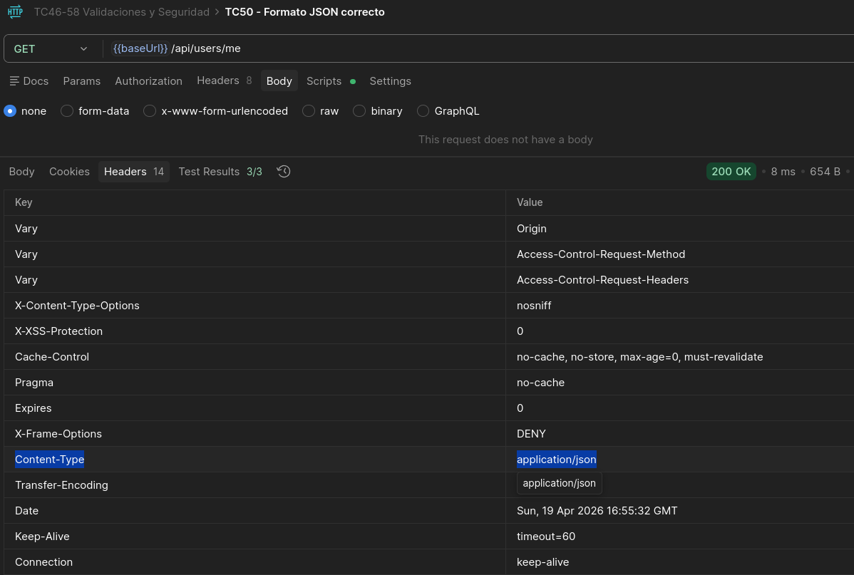

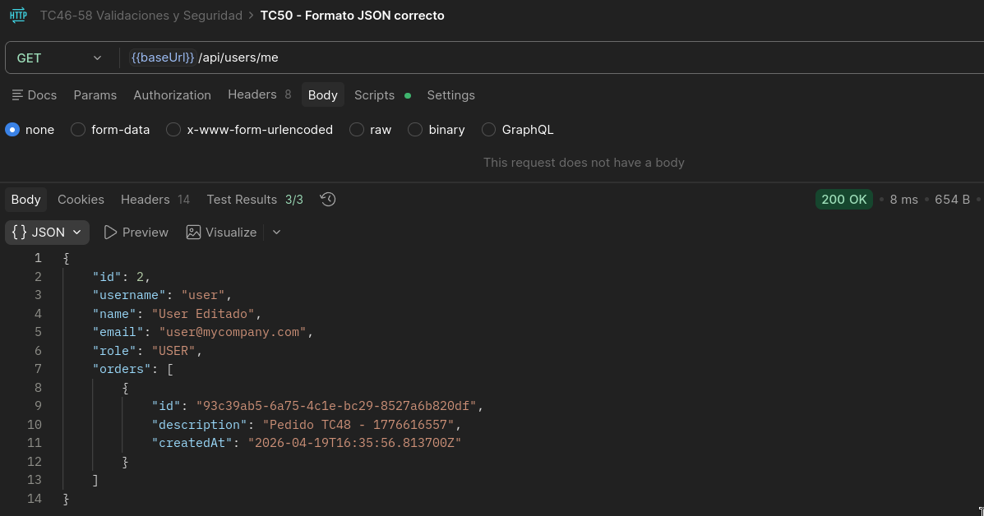

TC-51: Codigos HTTP correctos

Tipo: Funcional / Contrato
Herramientas: Postman (coleccion `TC46-58 Validaciones y Seguridad.postman_collection.json`)
Precondiciones: Setups de la coleccion ejecutados para generar el 'userToken' y 'adminToken' validos

Datos de entrada: Matriz de combinaciones de endpoints con distintas credenciales y bodys (ver pasos)

Pasos:
1. Ejecutar 'TC51a - POST /auth/authenticate' con credenciales validas
2. Ejecutar 'TC51b - POST /auth/signup' con datos nuevos
3. Ejecutar 'TC51c - POST /auth/signup' con campos vacios y email invalido
4. Ejecutar 'TC51d - GET /api/users/me' sin header Authorization
5. Ejecutar 'TC51e - GET /api/users' con token de user regular
6. Ejecutar 'TC51f - GET /api/users/no_existe_xyz' con token admin

Resultado esperado: Cada sub-caso deberia de retornar el codigo http correspondiente: a=200, b=201, c=400, d=401, e=403, f=404

Resultado obtenido: Los 6 sub-casos retornan los codigos http esperados: TC51a=200 OK, TC51b=201 Created, TC51c=400 Bad Request, TC51d=401 Unauthorized, TC51e=403 Forbidden, TC51f=404 Not Found
Estado: Pasa

Evidencia:

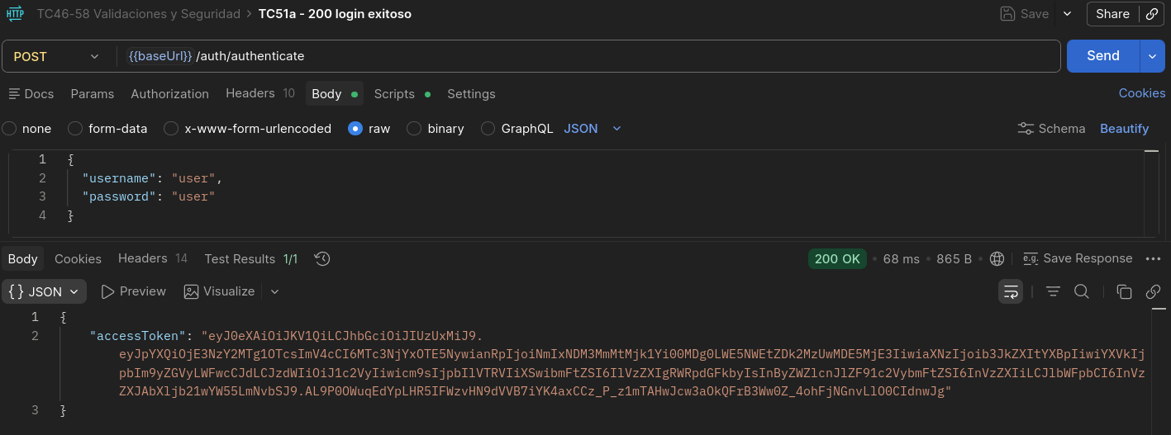
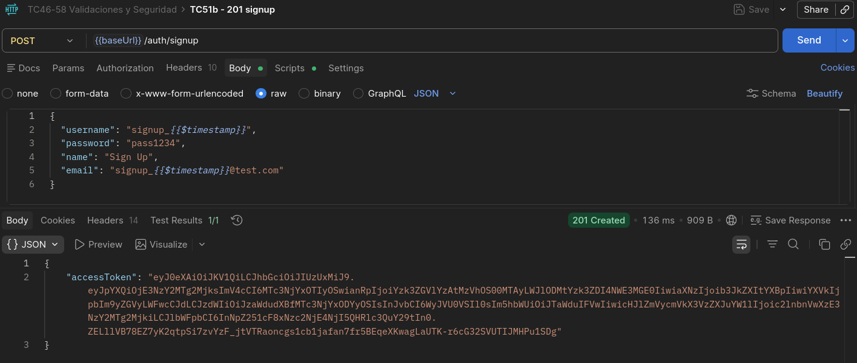

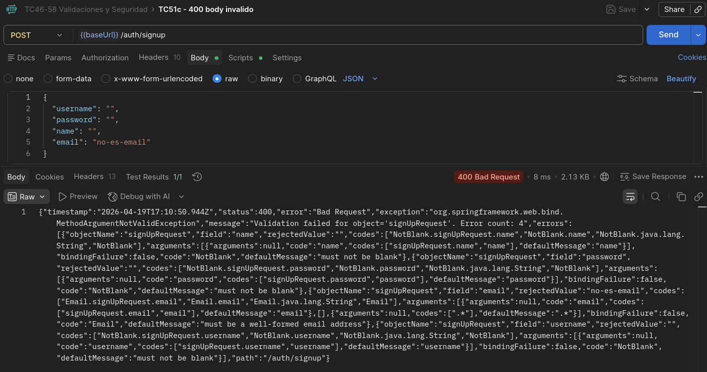

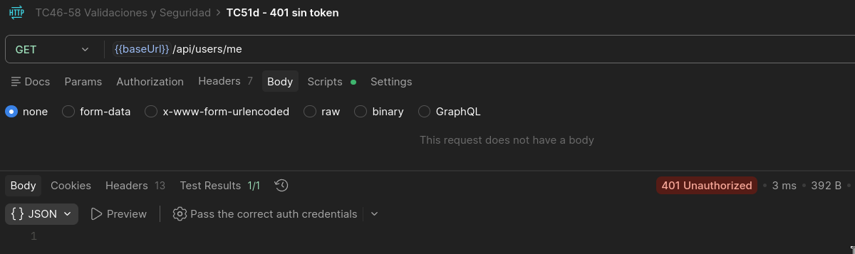
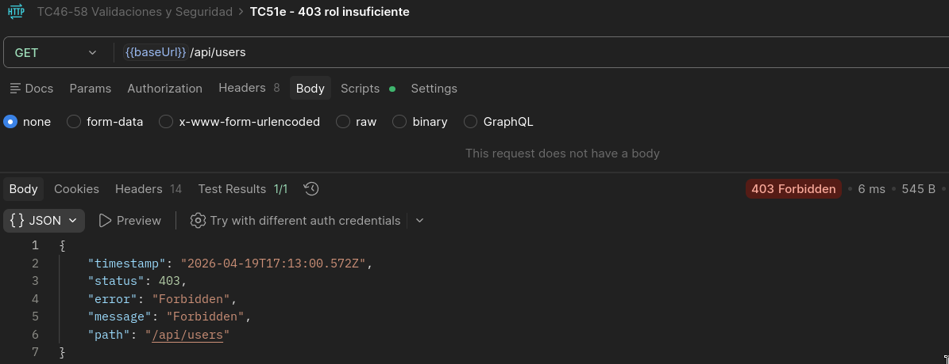
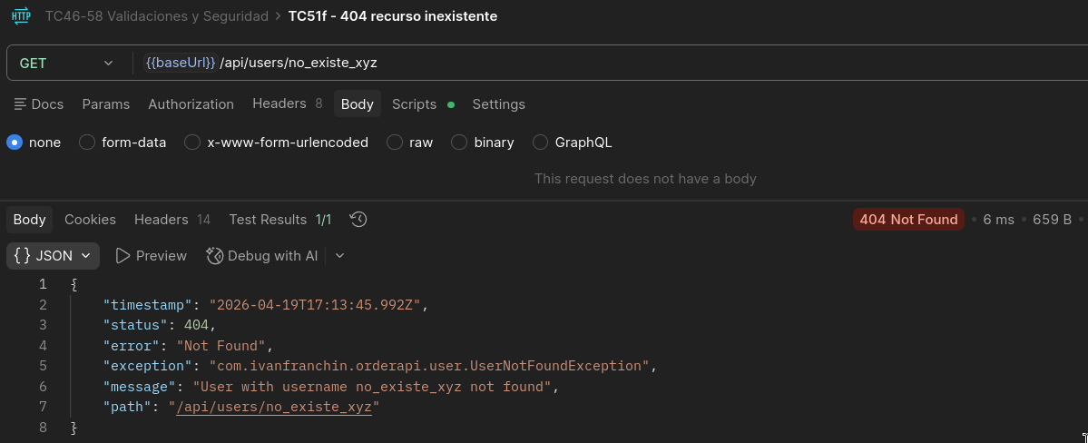

TC-52: Campos con espacios en blanco

Tipo: Validacion
Herramientas: Postman (coleccion `TC46-58 Validaciones y Seguridad.postman_collection.json`)
Precondiciones: Ninguna (endpoint publico)

Datos de entrada: body invalido: { "username": " ", "password": " ", "name": " ", "email": "valid@test.com" } / body valido (complementario): datos con contenido real

Pasos:
1. Ejecutar 'TC52 - POST /auth/signup' con los campos en blanco

Resultado esperado: El paso 1 deberia de retornar un codigo http "400 Bad Request" porque la anotacion @NotBlank rechaza strings que solo contienen espacios.

Resultado obtenido: El backend retorna 400 Bad Request con mensaje 'must not be blank' en los 3 campos (username, password, name), confirmando que la anotacion @NotBlank rechaza los strings que solo contienen espacios
Estado: Pasa

Evidencia:

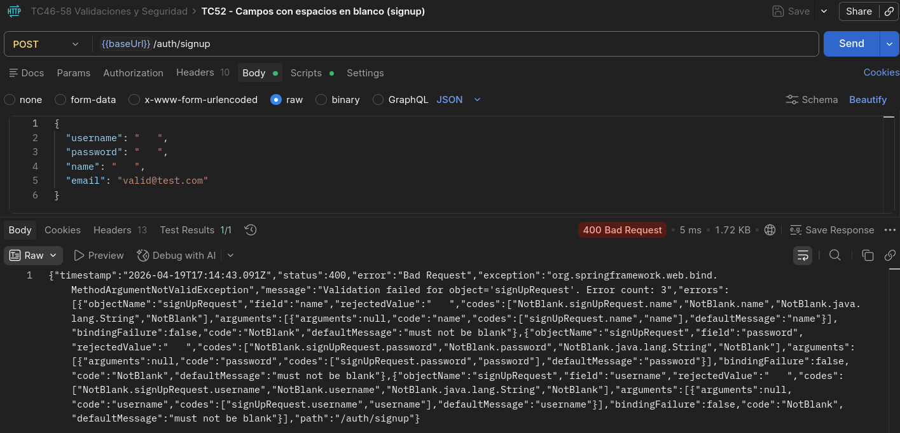

TC-53: Actualizar perfil con email ya en uso

Tipo: Funcional / Validacion de unicidad
Herramientas: Postman (coleccion `TC46-58 Validaciones y Seguridad.postman_collection.json`)
Precondiciones: Setup "Crear segundo usuario" ejecutado para generar el 'secondUserToken' valido. El email 'user@mycompany.com' debe existir (esta sembrado por el DatabaseInitializer)

Datos de entrada: body: { "name": "Other", "email": "user@mycompany.com" } enviado con header Authorization: Bearer {{secondUserToken}}

Pasos:
1. Ejecutar 'TC53 - PUT /api/users/me' con el token del segundo usuario y el email del usuario sembrado

Resultado esperado: Deberia de retornar un codigo http "400 Bad Request" con un mensaje que mencione la palabra "email" indicando que ya esta en uso

Resultado obtenido: El backend rechaza el email duplicado correctamente, pero retorna codigo http 409 Conflict en lugar del 400 Bad Request esperado. El mensaje de error indica 'Email user@mycompany.com already been used'. La validacion funciona, pero el codigo http difiere del esperado
Estado: Pasa con observacion (codigo 409 en vez de 400)

Evidencia:
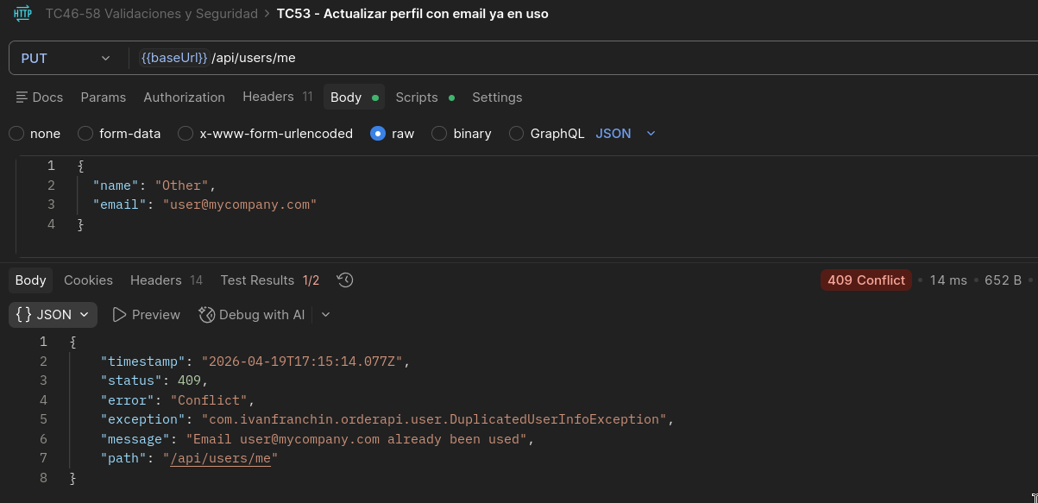

TC-54: Actualizar perfil con datos validos

Tipo: Funcional
Herramientas: Postman (coleccion `TC46-58 Validaciones y Seguridad.postman_collection.json`)
Precondiciones: Setup "Crear segundo usuario" ejecutado para generar el 'secondUserToken' valido

Datos de entrada: body: { "name": "Other Editado", "email": "{{secondUserEmail}}" }

Pasos:
1. Ejecutar 'TC54 - PUT /api/users/me' con el token del segundo usuario y datos validos

Resultado esperado: Deberia de retornar un codigo http "200 OK" y el campo 'name' deberia de coincidir con "Other Editado"

Resultado obtenido: El backend retorna 200 OK y el campo 'name' devuelto en el body es 'Other Editado', coincidiendo con el enviado en el request
Estado: Pasa

Evidencia:
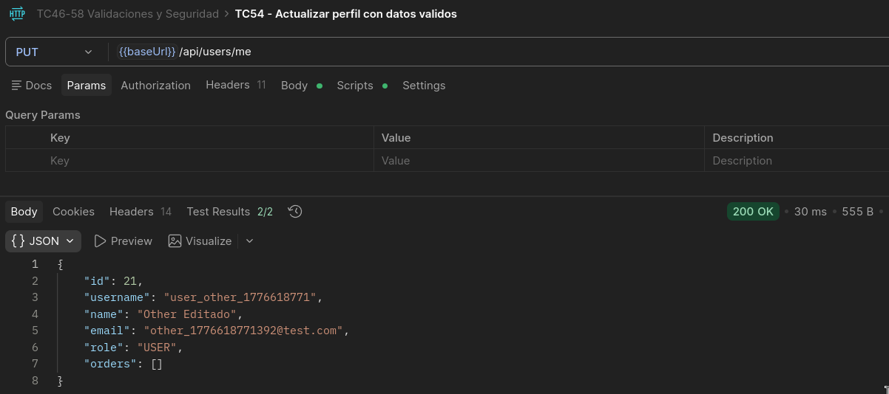

TC-55: Headers de seguridad HTTP

Tipo: Seguridad
Herramientas: Postman (coleccion `TC46-58 Validaciones y Seguridad.postman_collection.json`) o `curl -I http://localhost:8080/public/numberOfUsers`
Precondiciones: Backend corriendo en :8080

Datos de entrada: GET a un endpoint publico

Pasos:
1. Ejecutar 'TC55 - GET /public/numberOfUsers'
2. Revisar los headers de la respuesta en la pestaña Headers

Resultado esperado: Deberian de estar presentes al menos los headers 'X-Content-Type-Options: nosniff', 'X-Frame-Options' y 'Cache-Control'. Recomendados adicionales: 'Strict-Transport-Security' (en HTTPS) y 'Content-Security-Policy'

Resultado obtenido: Estan presentes los headers obligatorios: X-Content-Type-Options=nosniff, X-Frame-Options=DENY, Cache-Control=no-cache, no-store, max-age=0, must-revalidate, X-XSS-Protection=0. Faltan los recomendados Strict-Transport-Security (solo aplica en HTTPS) y Content-Security-Policy
Estado: Pasa con observacion (faltan headers recomendados)

Evidencia:

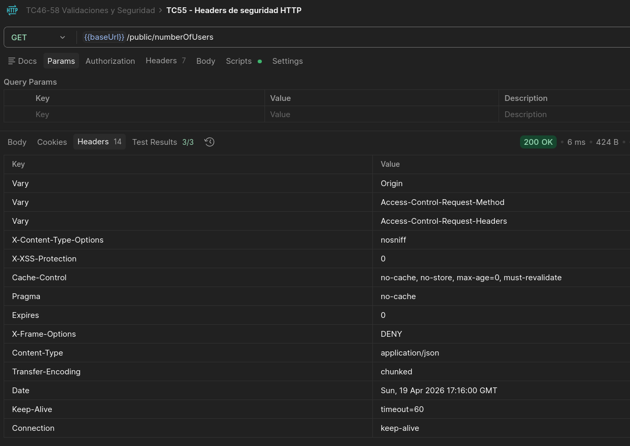

TC-56: Metodos HTTP no permitidos

Tipo: Seguridad / Contrato
Herramientas: Postman (coleccion `TC46-58 Validaciones y Seguridad.postman_collection.json`)
Precondiciones: Backend corriendo en :8080

Datos de entrada: TC56a: PUT a /auth/authenticate. TC56b: DELETE a /public/numberOfUsers

Pasos:
1. Ejecutar 'TC56a - PUT /auth/authenticate'
2. Ejecutar 'TC56b - DELETE /public/numberOfUsers'

Resultado esperado: Ambos sub-casos deberian de retornar un codigo http "405 Method Not Allowed" rechazando los metodos no declarados en esos endpoints

Resultado obtenido: Ambos sub-casos retornan codigo http 405 Method Not Allowed. TC56a (PUT /auth/authenticate) y TC56b (DELETE /public/numberOfUsers) rechazan correctamente los metodos no declarados
Estado: Pasa

Evidencia:
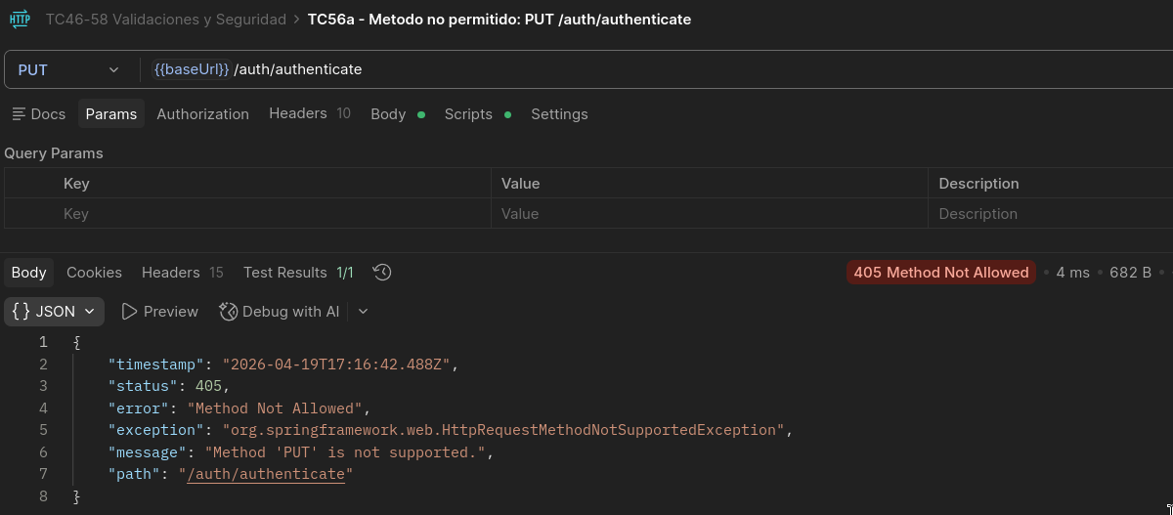
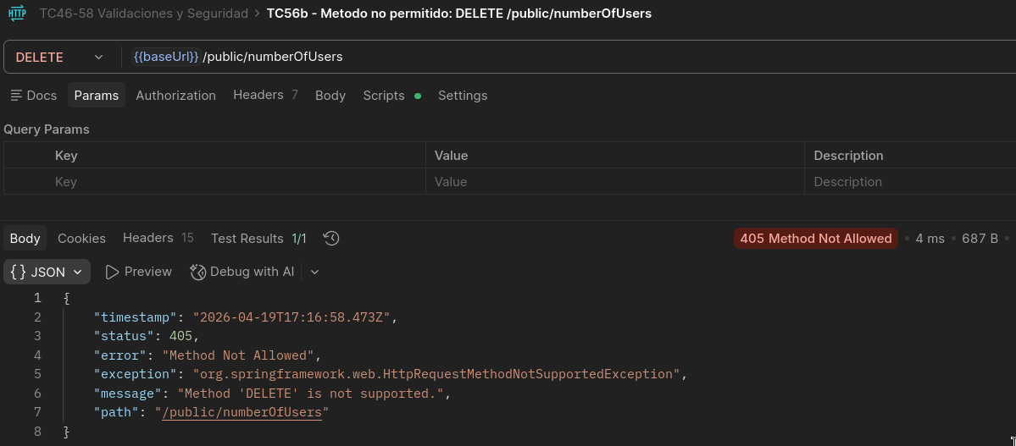

TC-57: Datos sensibles no expuestos en errores

Tipo: Seguridad
Herramientas: Postman (coleccion `TC46-58 Validaciones y Seguridad.postman_collection.json`)
Precondiciones: Setups de la coleccion ejecutados para generar el 'adminToken' valido

Datos de entrada: GET /api/users/no_existe_xyz con token admin

Pasos:
1. Ejecutar 'TC57 - GET /api/users/no_existe_xyz'
2. Inspeccionar el body de la respuesta

Resultado esperado: El body NO deberia de contener: la palabra "exception" ni stacktrace, fragmentos SQL como "select " o "from ", la palabra "password" ni paquetes Java como "com.ivanfranchin"

Resultado obtenido: HALLAZGO DE SEGURIDAD: el body del error 404 expone informacion sensible. Se encontro el campo 'exception' con el valor 'com.ivanfranchin.orderapi.user.UserNotFoundException', revelando paquetes Java internos del backend. Recomendacion: configurar un ErrorAttributesConfig que excluya los campos exception, trace y errors en respuestas de error
Estado: Falla (hallazgo de seguridad)

Evidencia:
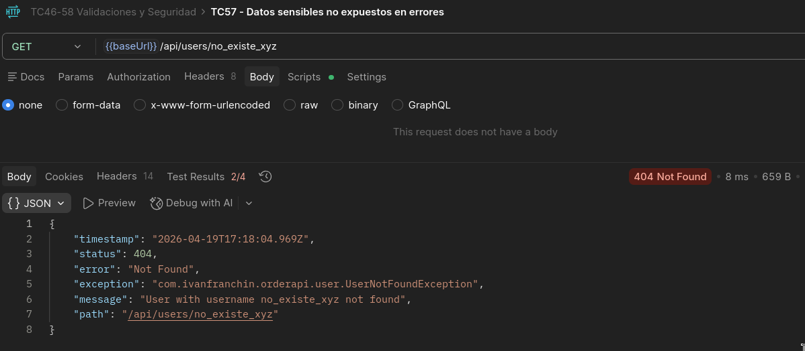

TC-58: No registrar admin desde API publica

Tipo: Seguridad / Autorizacion
Herramientas: Postman (coleccion `TC46-58 Validaciones y Seguridad.postman_collection.json`) y https://jwt.io para decodificar el token
Precondiciones: Backend corriendo en :8080

Datos de entrada: body con el campo "role": "ADMIN" inyectado: { "username": "fakeadmin_<timestamp>", "password": "pass1234", "name": "Fake Admin", "email": "fakeadmin_<timestamp>@test.com", "role": "ADMIN" }

Pasos:
1. Ejecutar 'TC58 - POST /auth/signup' con el campo role: "ADMIN" en el body
2. Copiar el accessToken devuelto
3. Decodificar el token en https://jwt.io y revisar el payload

Resultado esperado: Signup deberia de retornar un codigo http "201 Created" pero el JWT generado deberia de tener rol "USER" y NO "ADMIN", ya que el campo role enviado en el body debe ser ignorado por el backend

Resultado obtenido: El backend retorna 201 Created y el JWT generado incluye el rol USER (no ADMIN), confirmando que el campo 'role' enviado en el body fue ignorado por el backend al crear el usuario
Estado: Pasa

Evidencia:

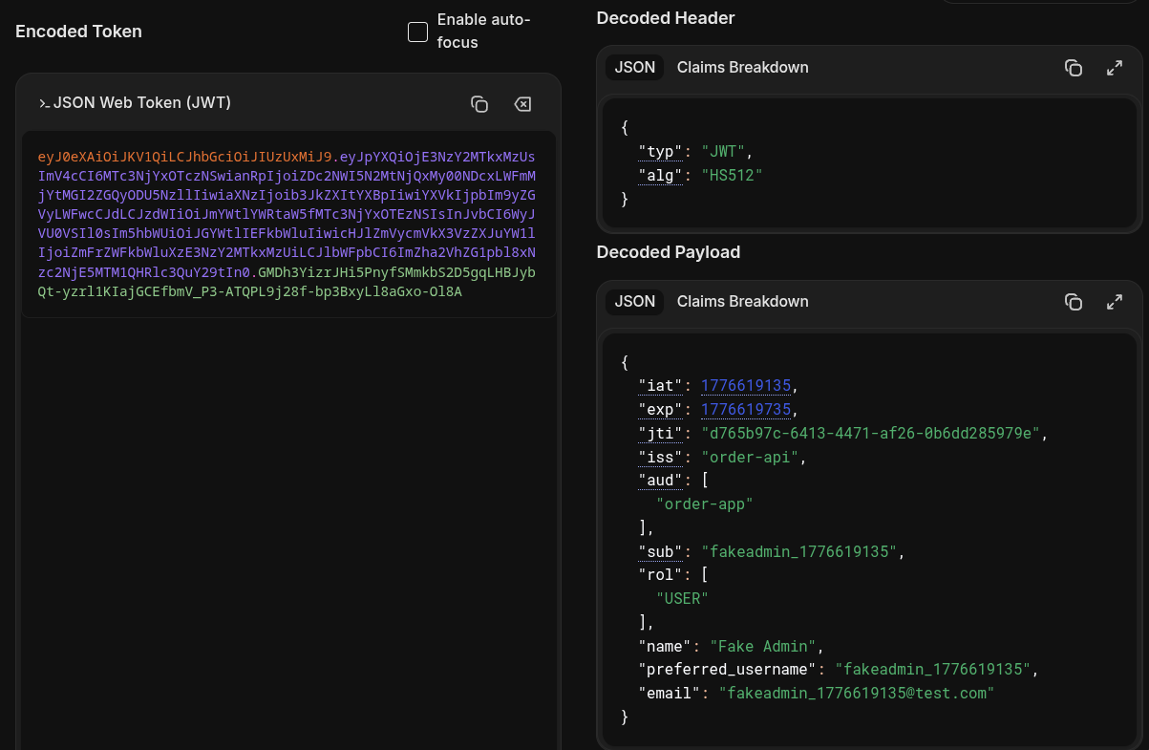

TC-59: Carga: 50 usuarios concurrentes

Tipo: Rendimiento / Carga
Herramientas: k6 (instalado nativamente o via Docker)
Precondiciones: Backend corriendo en :8080. Usuario 'user/user' existe (esta sembrado). Script 'postman/tc59-load.js' creado con la configuracion de carga

Datos de entrada: 50 usuarios virtuales (VUs) durante 1 minuto, cada uno hace login + GET /api/users/me

Pasos:
1. Crear el archivo 'postman/tc59-load.js' con el script de carga
2. Ejecutar 'k6 run postman/tc59-load.js'
3. Anotar las metricas avg, p95, max de http_req_duration y la tasa http_req_failed

Resultado esperado: El percentil 95 (p95) deberia de ser menor a 1000ms y la tasa de errores http_req_failed deberia de ser menor al 1% (thresholds configurados en el script)

Resultado obtenido: El sistema soporto sin problemas la carga de 50 usuarios concurrentes durante 1 minuto. Las respuestas fueron rapidas (la mayoria por debajo de 320ms) y no hubo ningun error en las casi 5 mil peticiones realizadas, cumpliendo con los limites de tiempo y errores definidos.
Estado: Pasa

Evidencia:

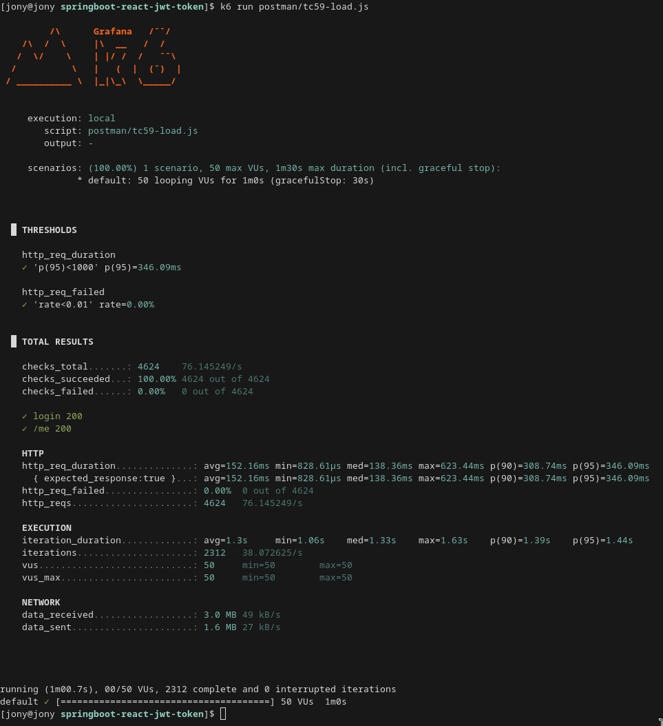

TC-60: Estres: pedidos en rafaga

Tipo: Rendimiento / Estres
Herramientas: k6 (instalado nativamente o via Docker)
Precondiciones: Backend corriendo en :8080. Usuario 'user/user' existe. Script 'postman/tc60-stress.js' creado con la configuracion de estres

Datos de entrada: Ramp-up progresivo de 0 a 50 a 100 a 200 VUs durante 2 minutos haciendo POST /api/orders

Pasos: 1. Crear el archivo 'postman/tc60-stress.js' con el script de estres
2. Ejecutar 'k6 run postman/tc60-stress.js'
3. Observar a partir de que etapa empieza a crecer http_req_failed o el p95 se dispara

Resultado esperado: Se deberia de identificar el punto de quiebre del sistema (no existe un numero fijo "aprobado", la evidencia valida es documentar a que carga el sistema empieza a fallar)

Resultado obtenido: El sistema soporto la prueba de estres sin fallar en ningun momento. Aunque se llego a tener 200 usuarios simultaneos enviando pedidos en rafaga, no se identifico un punto de quiebre y la aplicacion siguio respondiendo correctamente todas las peticiones. Para encontrar el limite real habria que aumentar mucho mas la carga o limitar los recursos del servidor.
Estado: Pasa

Evidencia:

